***Moção Nº 116/2022***

A Câmara Municipal de Itapevi, por meio da Vereadora Mariza Martins Borges que subscreve este documento, aprovam Moção de Aplauso ao Professor de Educação Física ***Mauro da Silva Elias,*** em reconhecimento ao excelente trabalho desenvolvido no Município.

***JUSTIFICATIVA:***

O Professor ***Mauro da Silva Elias***, popularmente conhecido como “Maurinho”, nasceu em 08/03/1966 na cidade de Lages/SC, é filho de Manoel Elias dos Anjos e Lourdes da Silva, e chegou em Itapevi com 6 anos e desde então nunca mais saiu da cidade.

É formado em Educação Física e ex-jogador profissional de futebol com passagens em clubes importantes do cenário esportivo atuando nas várias divisões e categorias, entre eles: Clube de Regatas Vasco da Gama, Aparecida Esporte Clube, Jacareí Esporte Clube, Clube Atlético Paulistano, Operário de Várzea Grande e Esporte Clube XV de novembro.

Também como morador jogou e foi campeão nos principais clubes da cidade, a destacar: Bicampeão da Copa Brahma jogando pelo EC Portela, Campeão Municipal pelo AA Caveira, pelo Havaí, Itapeviense entre outros.

É o idealizador do *PROJETO SOCIAL ESPORTIVO* ***M10*** - *Bom na Bola* - *Bom na Escola,* onde atende crianças e adolescentes, ensinando futebol aos jovens gratuitamente.

Seu projeto está concentrado no Campo do Itaparica e conta com frequentadores da região dos bairros do Cardoso, Jardim Hokkaido, Jardim Vitápolis e outros.

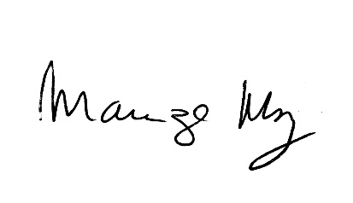 Sala de sessões Bemvindo Moreira Nery, 29 de março de 2022.

*__________________________*

***MARIZA MARTINS BORGES***

*Vereadora - PODEMOS*